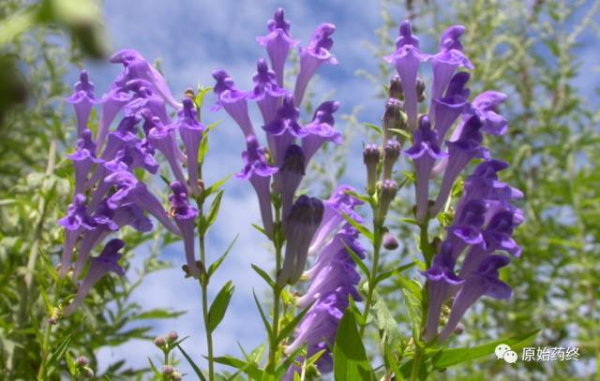

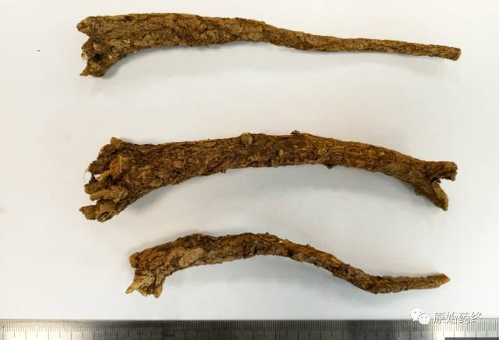

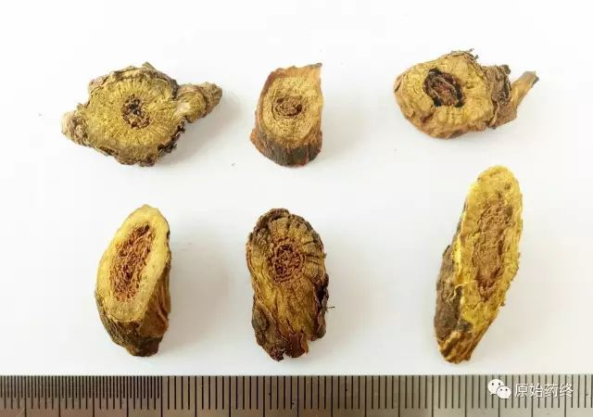  
断面放大图

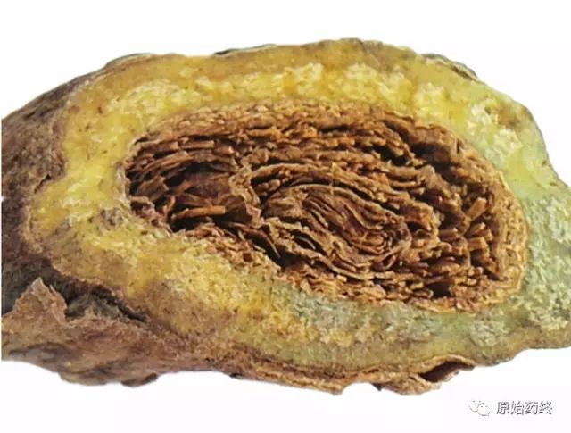

# IMG_260

# ****黄芩****

Huɑngqin

SCUTELLARIAE RADIX

本品为唇形科植物黄芩Scutellaria baicalensis Georgi的干燥根。春、秋二季采挖，除去须根和泥沙，晒后撞去粗皮，晒干。

**【性状】** 本品呈圆锥形，扭曲，长8～25cm，直径1～3cm。表面棕黄色或深黄色，有稀疏的疣状细根痕，上部较粗糙，有扭曲的纵皱纹或不规则的网纹，下部有顺纹和细皱纹。质硬而脆，易折断，断面黄色，中心红棕色；老根中心呈枯朽状或中空，暗棕色或棕黑色。气微，味苦。

栽培品较细长，多有分枝。表面浅黄棕色，外皮紧贴，纵皱纹较细腻。断面黄色或浅黄色，略呈角质样。味微苦。

**【鉴别】** （1）本品粉末黄色。韧皮纤维单个散在或数个成束，梭形，长60～250μm，直径9～33μm，壁厚，孔沟细。石细胞类圆形、类方形或长方形，壁较厚或甚厚。木栓细胞棕黄色，多角形。网纹导管多见，直径24～72μm。木纤维多碎断，直径约12μm，有稀疏斜纹孔。淀粉粒甚多，单粒类球形，直径2～10μm，脐点明显，复粒由2～3分粒组成。

（2）取本品粉末1g，加乙酸乙酯-甲醇（3:1）的混合溶液30ml，加热回流30分钟，放冷，滤过，滤液蒸干，残渣加甲醇5ml使溶解，取上清液作为供试品溶液。另取黄芩对照药材1g，同法制成对照药材溶液。再取黄芩苷对照品、黄芩素对照品、汉黄芩素对照品，加甲醇分别制成每1ml含1mg、0.5mg、0.5mg的溶液，作为对照品溶液。照薄层色谱法（通则0502）试验，吸取上述供试品溶液、对照药材溶液各2μl及上述三种对照品溶液各1μl，分别点于同一聚酰胺薄膜上，以甲苯-乙酸乙酯-甲醇-甲酸（10:3:1:2）为展开剂，预饱和30分钟，展开，取出，晾干，置紫外光灯（365nm）下检视。供试品色谱中，在与对照药材色谱相应的位置上，显相同颜色的斑点；在与对照品色谱相应的位置上，显三个相同的暗色斑点。

**【检查】** **水分**不得过12.0%（通则0832第二法）。

**总灰分**不得过6.0%（通则2302）。

**【浸出物】** 照醇溶性浸出物测定法（通则2201）项下的热浸法测定，用稀乙醇作溶剂，不得少于40.0%。

**【含量测定】** 照高效液相色谱法（通则0512）测定。

**色谱条件与系统适用性试验** 以十八烷基硅烷键合硅胶为填充剂；以甲醇-水-磷酸（47:53:0.2）为流动相；检测波长为280nm。理论板数按黄芩苷峰计算应不低于2500。

**对照品溶液的制备** 取在60℃减压干燥4小时的黄芩苷对照品适量，精密称定，加甲醇制成每1ml含60μg的溶液，即得。

**供试品溶液的制备** 取本品中粉约0.3g，精密称定，加70%乙醇40ml，加热回流3小时，放冷，滤过，滤液置100ml量瓶中，用少量70%乙醇分次洗涤容器和残渣，洗液滤入同一量瓶中，加70%乙醇至刻度，摇匀。精密量取1ml，置10ml量瓶中，加甲醇至刻度，摇匀，即得。

**测定法** 分别精密吸取对照品溶液与供试品溶液各10μl，注入液相色谱仪，测定，即得。

本品按干燥品计算，含黄芩苷（C21H18O11）不得少于9.0%。

**饮片**

**【炮制】** **黄芩片** 除去杂质，置沸水中煮10分钟，取出，闷透，切薄片，干燥；或蒸半小时，取出，切薄片，干燥（注意避免暴晒）。

**【性状】** 本品为类圆形或不规则形薄片。外表皮黄棕色或棕褐色。切面黄棕色或黄绿色，具放射状纹理。

**【含量测定】** 同药材，含黄芩苷（C21H18O11）不得少于8.0%。

**【鉴别】** 同药材。

**酒黄芩** 取黄芩片，照酒炙法（通则0213）炒干。

**【性状】** 本品形如黄芩片。略带焦斑，微有酒香气。

**【含量测定】** 同药材，含黄芩苷（C21H18O11）不得少于8.0%。

**【鉴别】** 同药材。

**【性味与归经】** 苦，寒。归肺、胆、脾、大肠、小肠经。

**【功能与主治】** 清热燥湿，泻火解毒，止血，安胎。用于湿温、暑湿，胸闷呕恶，湿热痞满，泻痢，黄疸，肺热咳嗽，高热烦渴，血热吐衄，痈肿疮毒，胎动不安。

**【用法与用量】** 3～10g。

**【贮藏】** 置通风干燥处，防潮。